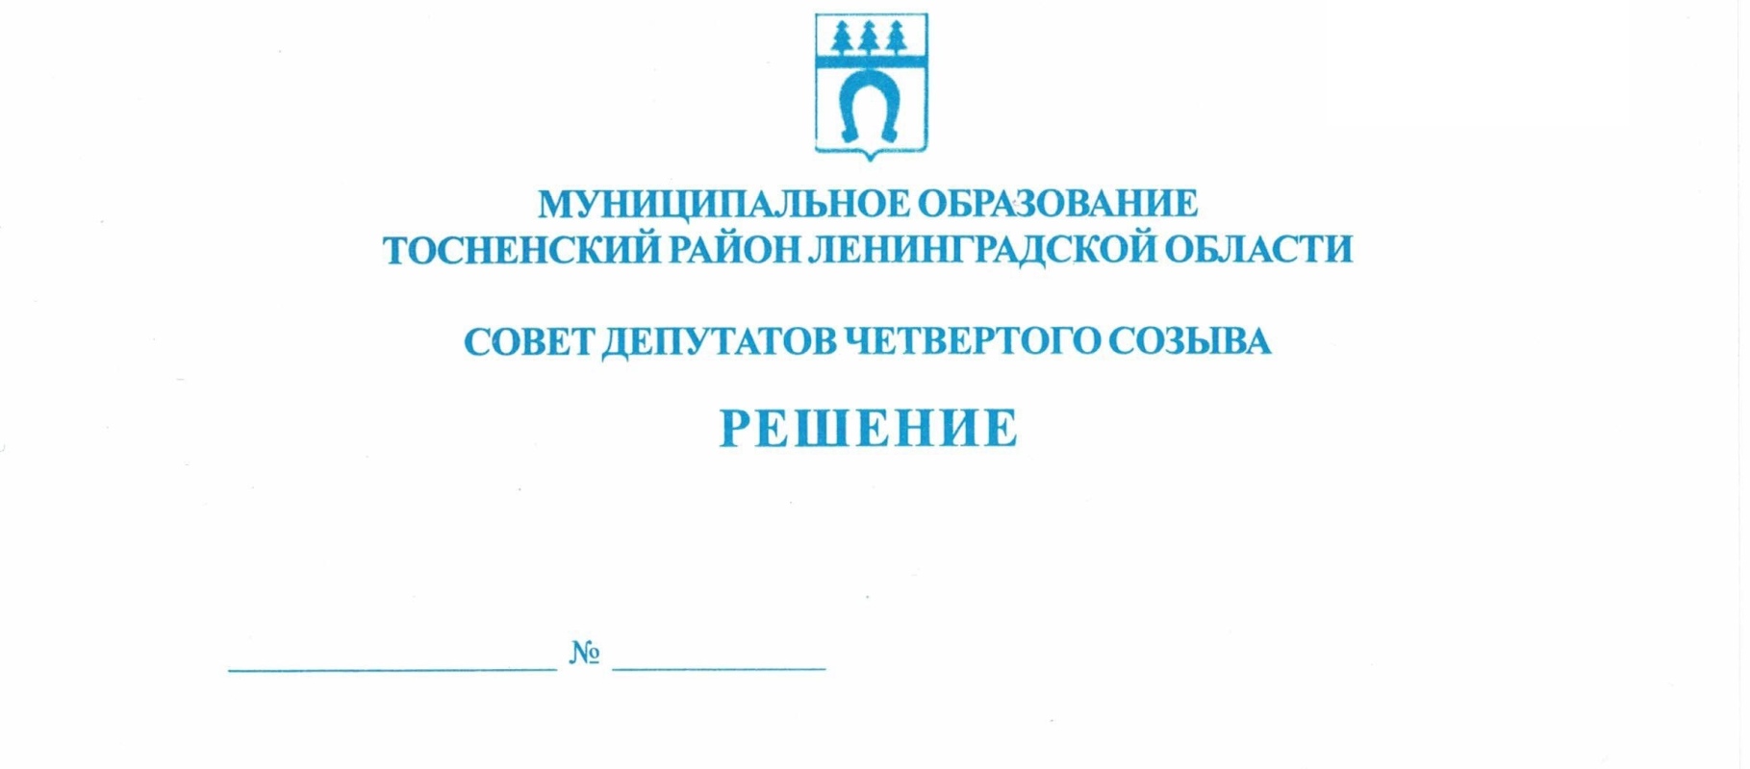

28.01.2020 37

О внесении изменений в решение совета депутатов
муниципального образования Тосненский район
Ленинградской области от 18.09.2019 № 4
«О формировании состава постоянных комиссий
совета депутатов муниципального образования
Тосненский район Ленинградской области
четвертого созыва»

В соответствии с частью 10.2 статьи 40 Федерального закона от 06.10.2003 № 131-ФЗ «Об общих принципах организации местного самоуправления в Российской Федерации», Положением о постоянных комиссиях совета депутатов муниципального образования Тосненский район Ленинградской области, утвержденным решением совета депутатов муниципального образования Тосненский район Ленинградской области от 31.07.2018 № 205, на основании решения совета депутатов муниципального образования Тосненский район Ленинградской области от 28.01.2020 № 36 «О досрочном прекращении полномочий депутата совета депутатов муниципального образования Тосненский район Ленинградской области Сакулина Г.В.», решения совета депутатов муниципального образования Тельмановское сельское поселение Тосненского района Ленинградской области от 21.01.2020 № 148 «Об избрании главы муниципального образования Тельмановское сельское поселение Тосненского района Ленинградской области» совет депутатов муниципального образования Тосненский район Ленинградской области

РЕШИЛ:

1. Внести изменения в решение совета депутатов муниципального образования Тосненский район Ленинградской области от 18.09.2019 № 4 «О формировании состава постоянных комиссий совета депутатов муниципального образования Тосненский район Ленинградской области четвертого созыва» следующие изменения:
- в строке 6 в приложении 1 «Комиссия по бюджету», строке 5 в приложении 2 «Комиссия по экономической политике» к решению слова «Сакулин Георгий Васильевич» заменить словами «Егорова Наталья Борисовна».
2. Аппарату совета депутатов муниципального образования Тосненский район Ленинградской области обеспечить официальное опубликование и обнародование настоящего решения.

Глава муниципального образования В.В. Захаров

Попова Елена Николаевна, 8(81361)33259
14 га

